**Vejledning til DE - Digital Eksamen – under skriftlig online hjemmeeksamen**

**For English version, see page 3.**

**Eksamens start**

* For at hente opgaven, skal du logge på: eksamen.dtu.dk
* Log på som studerende med dit normale DTU log-in.

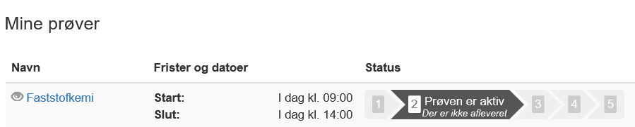

* Her finder du dit kursus. Tryk på kursets titel. For at få adgang til kurset, skal du indtaste en femcifret pinkode. **Benyt koden 00000 som pin-kode.** Tryk på eksamensopgavetitlen for at få den frem på skærmen.

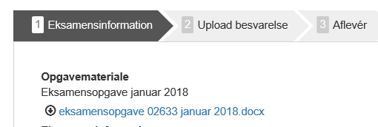

**Aflevering af din besvarelse**

* Når du skal aflevere din besvarelse, skal du trykke på knappen ”Næste” nederst på siden

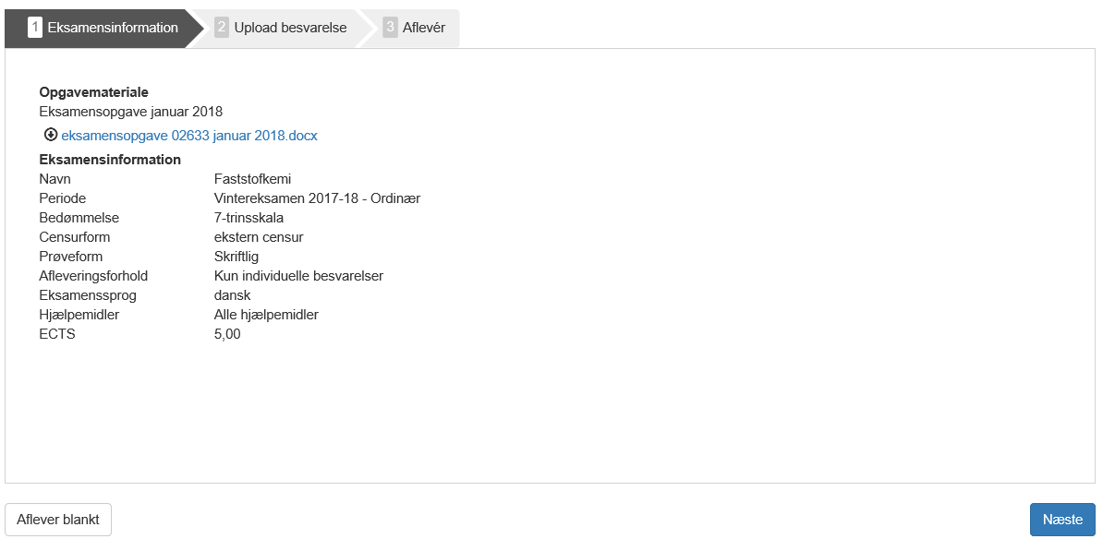

* Herefter uploader du din besvarelse. Har du mere end én fil til aflevering, skal du uploade en af dem som hoveddokument og resten som bilag.
* Underviser kan evt. bestemme, at der kun må afleveres et hovedokument. Du skal aflevere i det format, der er aftalt på kurset.

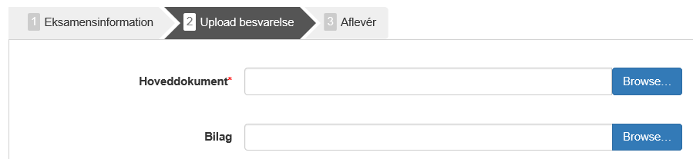

* Til sidst trykker du på ”Tjek ud og afslut eksamen”.

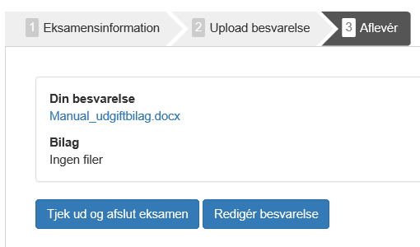

* Når du har tjekket ud og afsluttet eksamen, får du en kvittering på, at du har afleveret.

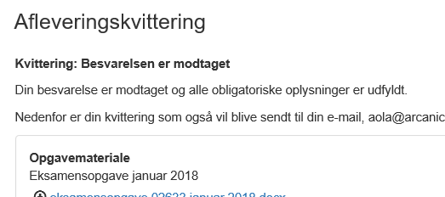

* Hvis du ønsker at aflevere blankt skal du klikke tilbage til fane 1, ’Eksamensinformation’. Her har du mulighed for at trykke på ’Aflever blankt’

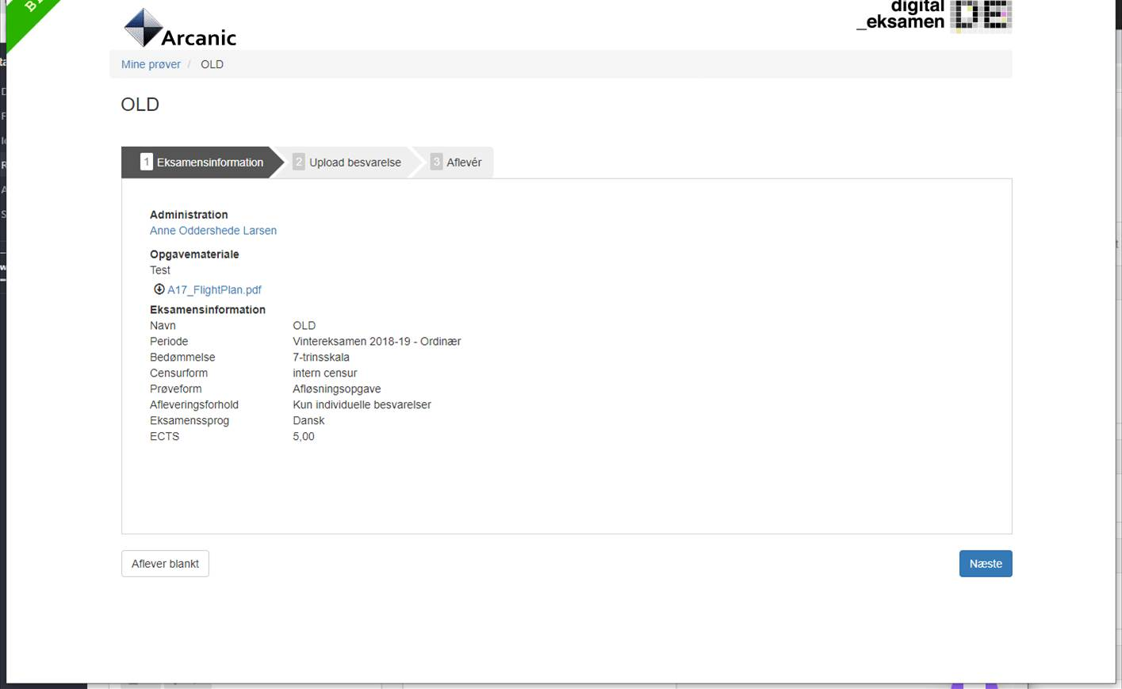

**Technical instruction for DE - Digital Examination**

**Written online home exam**

**When the exam starts**

* To find the exam materials, go to eksamen.dtu.dk
* Log on as a student with your normal DTU log in.

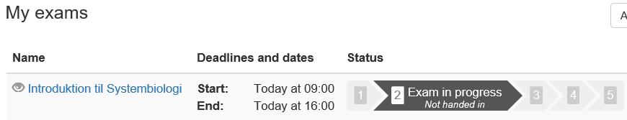

* Now find and click on the course name. To gain access to the exam you will need to enter a five-digit pin code. **Use the code 00000 as the pin code**.
* Click on the exam assignment (blue link) to open it on your screen.

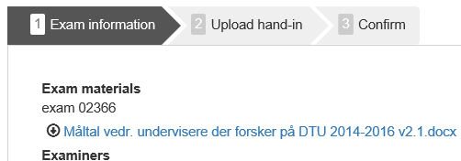

**Submission of your assignment**

* When you are ready to hand in your document, you press “Next”, at the bottom of the page.

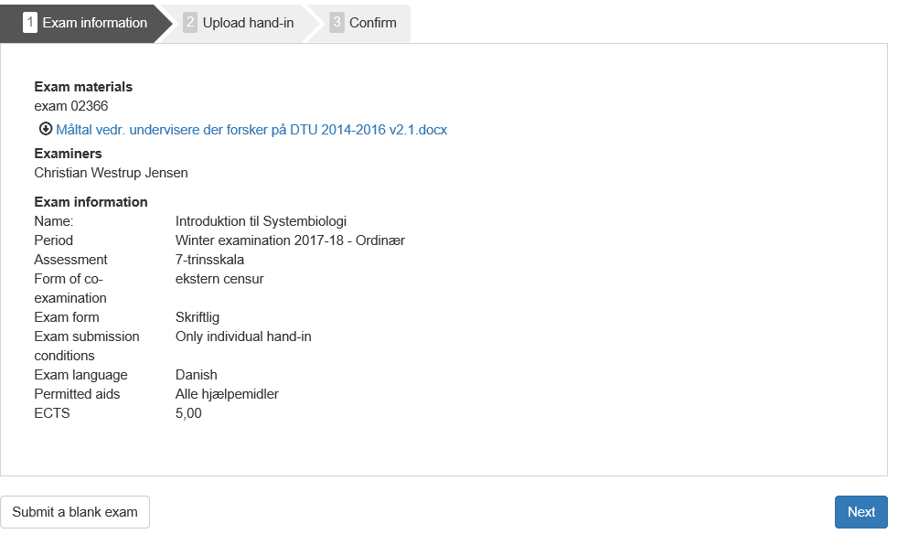

* You can now hand in your document(s). If you have more than one document file, you can hand in one of them as a “main document” and the rest as “attachments”.
* Your lecturer may have decided that only a main document can be submitted. You must submit in the agreed file format.

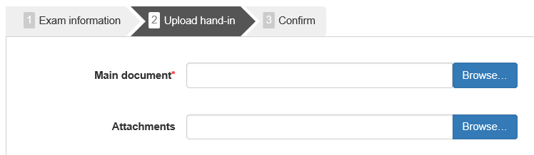

* Now click “Check out and submit exam “.

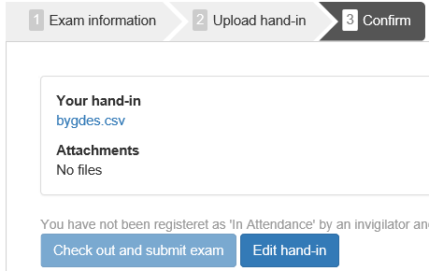

* When you have checked out you will get a confirmation of submission.

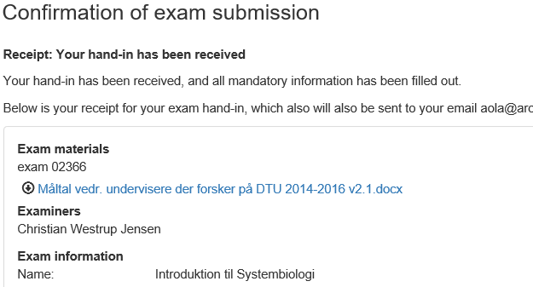

If you wish to hand in a blank exam, you will need to click back to tab 1, ‘Exam information’. Here you have the opportunity to hand in a blank paper, by pressing the button ‘Submit a blank exam’.

